
Hello CAM使用指南

Hello CAM.apk是通用记录仪APP，下面介绍使用说明；
名称：Hello CAM

图标：

扫码下载：


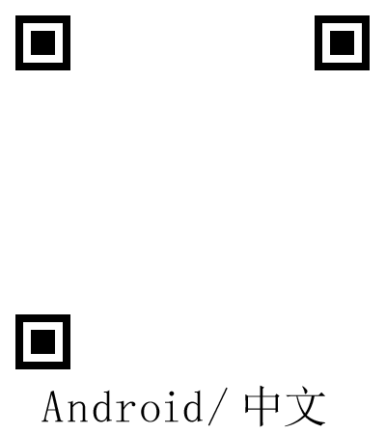

Hello CAM安装完成，点击图标 打开APP；

1：启动页面： 2：应用页面： 3:连接设备向导
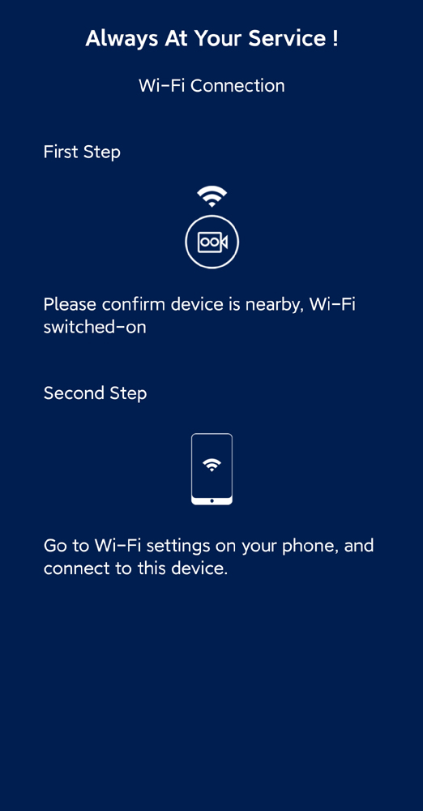

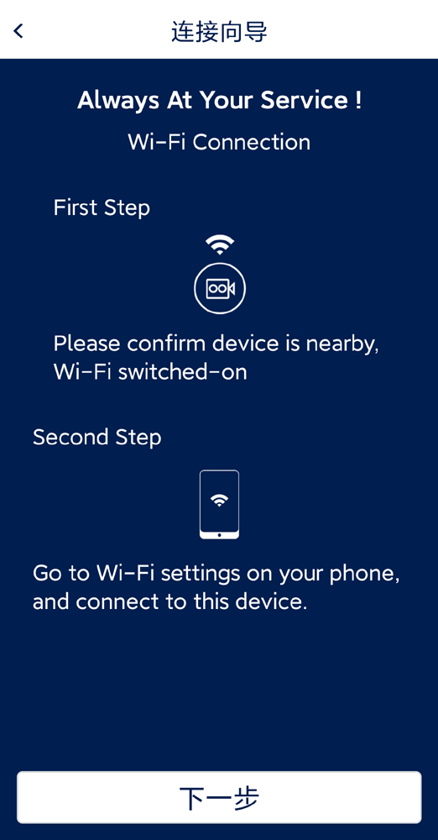
点击窗口

4：连接设备Wi-Fi 5: 成功连接设备 6: 视频列表查看回放
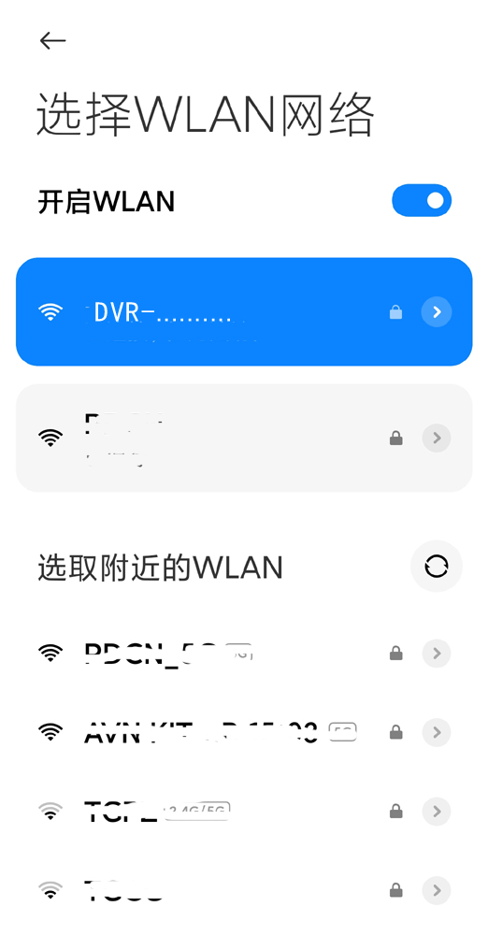

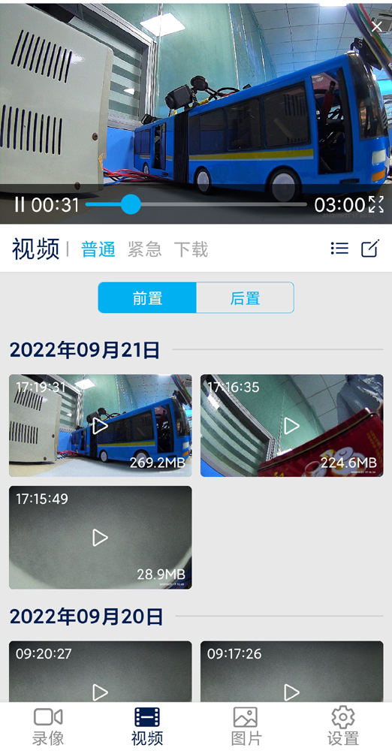
b点击返回

可切换前/
后摄像头
图像
点击全
屏可视

拍照
锁定录像

7: 拍照列表 8: 拍照查看 9: 设备功能设定

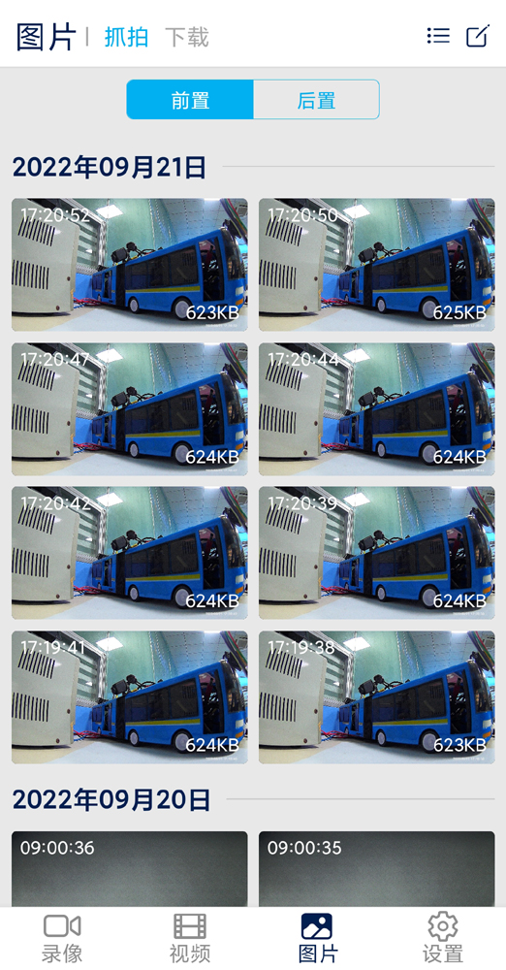
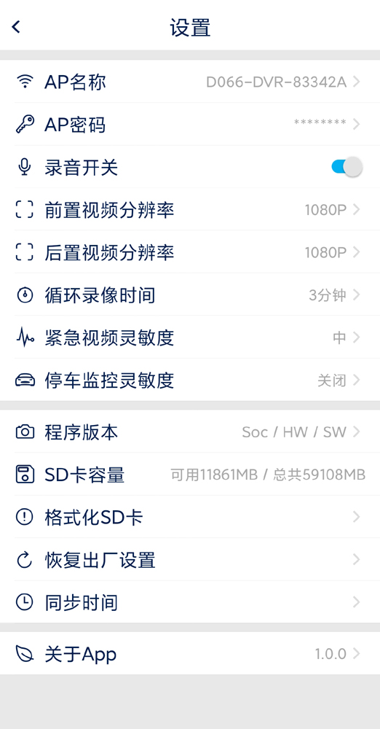

广州市泰谷汽车电子有限公司
2022.09.21

注：Hello CAM使用指南如有变动不另行通知，请登录网址：www.candid86.com了解更新。

